1. **УЗНАЙ, как передается ВИЧ!**

* **Через кровь: чаще всего при употреблении наркотиков, но может передаваться так же при использовании нестерильного медицинского инструментария, переливания компонентов крови, нанесения татуировок зараженным инструментом, использовании чужих бритвенных и маникюрных принадлежностей;**
* **При незащищенном половом контакте. Даже один-единственный контакт может привести к заражению;**
* **От матери к ребенку во время беременности, при родах и кормлении грудным молоком.**

**ДРУГИХ ПУТЕЙ ПЕРЕДАЧИ ВИЧ НЕ СУЩЕСТВУЕТ. ЗНАЙ: ВИЧ НЕ ПЕРЕДАЕТСЯ БЫТОВЫМ ПУТЕМ!!!! инструментом, использовании чужих**

**бритвенных и маникюрных принадлежностей.**

**ЭТИ 5 ШАГОВ помогут ТЕБЕ защитить себя:**

**1. УЗНАЙ, как передается ВИЧ!**

**2. Выбери безопасное поведение и СЛЕДУЙ выбранной позиции!**

**3. ПРОЙДИ тестирование на ВИЧ!**

**4. ПОГОВОРИ со своим партнером!**

**5. БЕРЕГИ СЕБЯ, соблюдай правила сексуального поведения.**

**ВИЧ-инфекция – это неизлечимое инфекционное заболевание, вызываемое вирусом иммунодефицита человека (ВИЧ).**

**СПИД (синдром приобретенного иммунодефицита) – последняя стадия ВИЧ-инфекции, которая в среднем развивается через 10-12 лет после заражения ВИЧ и сопровождается разрушением иммунной системы.**

**2.ВЫБЕРИ безопасное поведение и СЛЕДУЙ выбранной позиции!**

* **Когда ты будешь знать, что безопасно, а что нет, - придет время выбирать;**
* **Многие люди не защищают себя, потому что считают, что ВИЧ их не коснётся;**
* **Поверь, что 17 тысяч ВИЧ-инфицированных, живущих в Беларуси, до заражения думали также;**
* **Будь верен одному сексуальному партнеру, который, в свою очередь должен быть верен тебе;**
* **Не употребляй наркотики.**

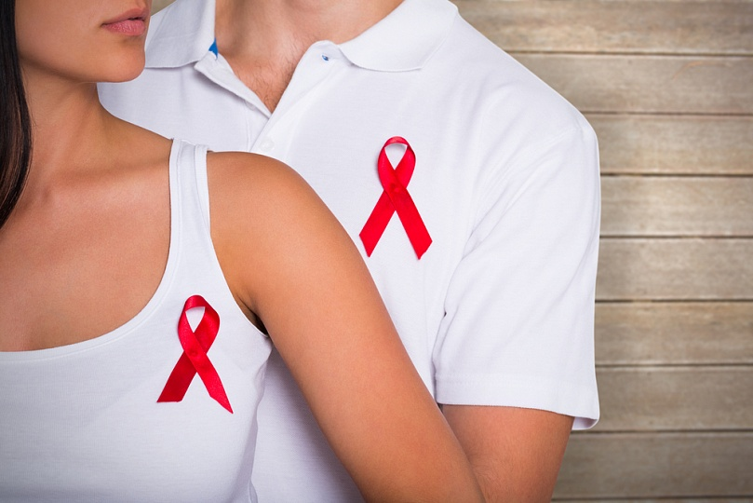

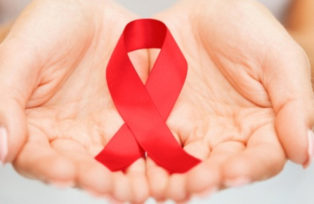

**3.ПРОЙДИ тестирование на ВИЧ!**

* **Узнать, есть ли у человека ВИЧ, можно только одним способом – пройти тестирование на ВИЧ. Определить по внешнему виду, инфицирован человек или нет, невозможно;**
* **Пройди тест на ВИЧ до сексуального контакта. Попроси своего партнера сделать тоже самое. Тестирование на ВИЧ можно пройти бесплатно и по желанию анонимно в процедурном кабинете поликлиник г.Логойска, г.п.Плещеницы, процедурном кабинете отдела профилактики ВИЧ/СПИД Республиканского центра гигиены, эпидемиологии и общественного здоровья г.Минска. На платных условиях – в частных медицинских центрах.**

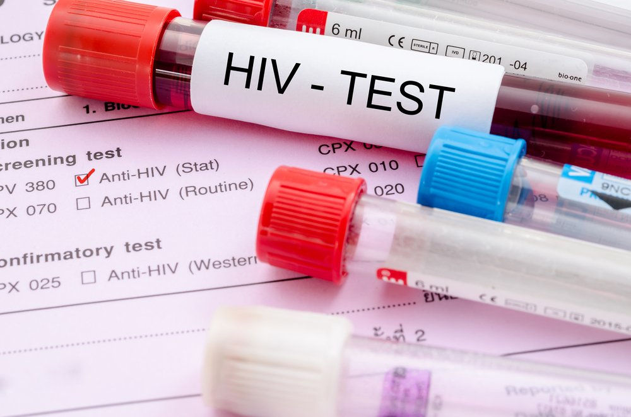

**4.ПОГОВОРИ со своим партнером!**

* **Разговор о ВИЧ позволит тебе и твоему партнеру поделится друг с другом важной информацией;**
* **Поделись информацией о ВИЧ. Убедись, что ты и твой партнер знаете, как ВИЧ передается. Поддержите друг друга в решении выбрать безопасное поведение;**
* **Будь откровенен. Если у тебя ВИЧ или ты подозреваешь его наличие, скажи об этом партнеру до сексуального контакта;**
* **Вся последняя информация по вопросам ВИЧ-инфекции публикуется на aids.by.**



**5.БЕРЕГИ СЕБЯ – соблюдай правила безопасного сексуального поведения!**

* **Дорожи отношениями с близким человеком;**
* **Заботься о своем здоровье и здоровье своих близких.**

**ОСТАНОВИМ ВИЧ ВМЕСТЕ!**

**НАЧНИ С СЕБЯ – ЖИВИ БЕЗОПАСНО!**

**ЗДОРОВЬЕ КАЖДОГО В СОБСТВЕННЫХ РУКАХ!**

**Министерство здравоохранения Республики Беларусь**

**ГУ «Логойский РЦГЭ"**